Министерство образования Российской Федерации

Уфимский государственный нефтяной технический университет

Кафедра безопасности производства и прикладной экологии

КУРСОВОЙ ПРОЕКТ

по дисциплине: «Промышленная санитария»
на тему: «Расчёт и проектирование искусственного
освещения»

Выполнил: ст. группы БП-00-01 Фатхлтбаянов А.Р.

Проверил: доцент Галикеев Р.К.

УФА 2004

Министерство образования Российской Федерации

Уфимский государственный нефтяной технический университет

Кафедра безопасности производства и прикладной экологии

Студент группы БП-00-01 Фатхлтбаянов Айдар Разифович

Задание на курсовое проект по дисциплине
«Промышленная санитария»

Рассчитать и спроектировать искусственное освещение для помещения компрессорной для транспорта пропана. Размеры помещения длина 15 м, ширина 10 м, высота 6 м. Вид искусственного освещения – общее локализованное.
Представить следующие материалы в указанные сроки:
- краткое описание источников света и светильников;
- требования по рациональному освещению;
- нормирование искусственного освещения;
- нормативную освещенность для данного вида работ, производимых в помещении;
- выбор и обоснование источников света и светильников;
- выбор класса точности работ;
- расчет освещения с использованием метода коэффициента светового потока;
- схему расположения светильников;
- правила эксплуатации систем электрического освещения и сроки чистки светильников.

Дата выдачи задания 30.03.04

Консультант: Галикеев Р.К.

СОДЕРЖАНИЕ
 |  | С.
Введение |  | 4
1 | Характеристики освещения и световой среды | 5
2 | Виды освещения и его нормирование | 9
3 | Искусственные источники света | 14
4 | Светильники | 18
5 | Значение показателей пожарной опасности и краткая характеристика пропана | 22
6 | Расчет искусственного освещения | 23
Список использованной литературы |  | 26

Введение

Освещение исключительно важно для здоровья человека. С помощью зрения человек получает подавляющую часть информации (около 90 %), поступающей из окружающего мира. Свет – это ключевой элемент нашей способности видеть, оценивать форму, цвет и перспективу окружающих нас предметов. Очень часто мы считаем это само собой разумеющимся. Однако мы не должны забывать, что такие элементы человеческого самочувствия, как душевное состояние или степень усталости, зависят от освещения и цвета окружающих нас предметов. С точки зрения безопасности труда зрительная способность и зрительный комфорт чрезвычайно важны. Очень много несчастных случаев происходит, помимо всего прочего, из-за неудовлетворительного освещения или из-за ошибок, сделанных рабочим, по причине трудности распознавания того или иного предмета или осознания степени риска, связанного с обслуживанием станков, транспортных средств, контейнеров и т. д. Свет создает нормальные условия для трудовой деятельности.
Нарушения зрения, связанные с недостатками системы освещения, являются обычным явлением на рабочем месте. Благодаря способности зрения приспосабливаться к недостаточному освещению, к этим моментам иногда не относятся с должной серьезностью.
Недостаточное освещение вызывает зрительный дискомфорт, выражающийся в ощущении неудобства или напряженности. Длительное пребывание в условиях зрительного дискомфорта приводит к отвлечению внимания, уменьшению сосредоточенности, зрительному и общему утомлению. Кроме создания зрительного комфорта свет оказывает на человека психологическое, физиологическое и эстетическое воздействие. Свет – один из важнейших элементов организации пространства и главный посредник между человеком и окружающим его миром. Неудовлетворительная освещенность в рабочей зоне может являться причиной снижения производительности и качества труда, получения травм.
Свойства света как фактора эмоционального воздействия широко используются путем правильной и рациональной организации освещения. Необходимая освещенность может быть достигнута за счет регулирования светового потока источника освещения, включения и выключения части ламп в осветительных приборах, изменения спектрального состава света, применения осветительных приборов подвижной конструкции, позволяющей изменять направление светового потока.

1 Характеристики освещения и световой среды

Существуют два источника света – Солнце и искусственные источники, созданные человеком. Основные искусственные источники света, применяемые ныне, – электрические источники, прежде всего лампы накаливания и газоразрядные лампы. Источник света излучает энергию в виде электромагнитных волн, имеющих различную длину волны. Человек воспринимает электромагнитные волны как свет только в диапазоне от 0,38 до 0,76 мкм.
Освещение и световая среда характеризуется следующими параметрами.
Световой поток (Ф) – часть электромагнитной энергии, которая излучается источником в видимом диапазоне. Поскольку световой поток – это не только физическая, но и физиологическая величина, т. к. характеризует зрительное восприятие, для него введена специальная единица измерения люмен (лм).
Сила света (I). Так как источник света может излучать свет по различным направлениям неравномерно, вводится понятие силы света как отношения величины светового потока, распространяющегося от источника света в некотором телесном угле W (измеряется в стерадианах), к величине этого телесного угла

I=Ф/W.
Сила света измеряется в канделах (кд).
Солнце и искусственные источники света – это первичные источники светового потока, т. е. источники, в которых генерируется электромагнитная энергия. Однако существуют вторичные источники – поверхности объектов, от которых свет отражается.
Коэффициентом отражения (r) называется доля светового потока (Ф_{пад}), падающего на поверхность, которая отражается от нее:
r = Ф_{отр} /Ф_{пад}
Величина же светового потока (Ф_{отр}), отраженного поверхностью предмета и распространяющегося в некотором телесном угле (W), отнесенная к величине этого угла и площади (S) отражающей поверхности, называется яркостью (L) объекта. По сути, это сила света, излучаемая поверхностью, отнесенная к площади этой поверхности:
L = Ф_{отр}/(W⋅S); L=I/S.
Измеряется яркость в кд/м².
Чем больше яркость объекта, тем больший световой поток от него поступает в глаз и тем сильнее сигнал, поступающий от глаза в зрительный центр. Таким образом, казалось бы, чем больше яркость, тем лучше человек видит объект. Однако это не совсем так. Если поверхность (фон), на которой располагается объект, имеет близкую по величине яркость, то интенсивность засветки участков сетчатки световым потоком, поступающим от фона и объекта, одинакова (или слабо различается), величина поступающих в мозг сигналов одинакова, и объект на фоне становится неразличимым.
Для лучшей видимости объекта необходимо, чтобы яркости объекта и фона различались. Разница между яркостями объекта (L_{o}) и фона (L_{ф}), отнесенная к яркости фона, называется контрастом:
К = IL_{о}–L_{ф}I/ L_{ф}.
Величина контраста берется по модулю.
Если объект резко выделяется на фоне (например, черная линия на белом листе) контраст считается большим, при среднем контрасте объект и фон заметно различаются по яркости, при малом контрасте объект слабо заметен на фоне (например, линия бледно-желтого цвета на белом листе). При К< 0,2 контраст считается малым, при К= 0,2...0,5 контраст средний, а при К> 0,5 – большим.
Величина яркости объекта тем больше, чем больше коэффициент отражения и падающий на поверхность световой поток.
Для характеристики интенсивности падающего на поверхность от источника света светового потока введена специальная величина, получившая название освещенности.
Освещенность – это отношение падающего на поверхность светового потока (Ф_{пад}) к величине площади этой поверхности (S)
Е = Ф_{пад} /S.
Измеряется освещенность в люксах (лк), 1 лк = 1 лм/м². Таким образом, чем больше освещенность и контраст, тем лучше видно объект, а следовательно, меньше нагрузка на зрение. Следует обратить внимание на то, что слишком большая яркость отрицательно воздействует на зрение. Как правило, большая яркость связана не со слишком большой освещенностью, а с очень большими коэффициентами отражения (например, зеркальным отражением). При большой яркости имеет место очень интенсивная засветка сетчатки, и разлагающийся светочувствительный материал не успевает восстанавливаться (регенерироваться) – возникает явление ослепленности. Такое явление, например, возникает, если смотреть на раскаленную вольфрамовую нить лампы накаливания, обладающей большой яркостью.
Одной из характеристик зрительной работы является фон – поверхность, на которой происходит различение объекта. Фон характеризуется способностью поверхности отражать падающий на нее свет. Отражательная способность определяется коэффициентом отражения r. В зависимости от цвета и фактуры поверхности значения коэффициента отражения изменяются в широких пределах – 0,02...0,95. Фон считается светлым при r> 0,4, средним при значениях r в диапазоне 0,2...0,4 и темным при r < 0,2.
Чтобы проиллюстрировать влияние контраста на зрительное восприятие, положите черный волос на темный лист бумаги, а белый – на белый лист бумаги, затем наоборот. Вы заметите, что во втором случае оба волоса видно значительно лучше, т. к. больше контраст.
Чтобы проиллюстрировать влияние освещенности на зрительное восприятие, проведите тот же опыт при различных освещенностях в помещении. Лучшего результата можно достичь в пасмурную погоду при недостаточной естественной освещенности в помещении. Рассмотрите черный волос на темном листе при выключенном и включенном освещении. При включенном освещении волос лучше виден. Белый волос на темном фоне виден даже при выключенном искусственном освещении.
Важной характеристикой, от которой зависит требуемая освещенность на рабочем месте, является размер объекта различения. Размер объекта различения – это минимальный размер наблюдаемого объекта (предмета), отдельной его части или дефекта, которые необходимо различать при выполнении работы. Например, при написании или чтении, чтобы видеть текст, необходимо различать толщину линии буквы – толщина линии и будет размером объекта различения при написании или чтении текста. Размер объекта различения определяет характеристику работы и ее разряд. Например, при размере объекта менее 0,15 мм разряд работы наивысшей точности (I разряд), при размере 0,15...0,3 мм – разряд очень высокой точности (II разряд); от 0,3 до 0,5 мм – разряд высокой точности (III разряд) и т. д. При размере более 5 мм – грубая работа.
Очевидно, чем меньше размер объекта различения (выше разряд работы) и меньше контраст объекта различения с фоном, на котором выполняется работа, тем больше требуется освещенность рабочего места, и наоборот.
Факторы, определяющие зрительный комфорт. Для того чтобы обеспечить условия, необходимые для зрительного комфорта, в системе освещения должны быть реализованы следующие предварительные требования:
- однородное освещение;
- оптимальная яркость;
- отсутствие бликов;
- соответствующая контрастность;
- правильная цветовая гамма;
- отсутствие стробоскопического эффекта или мерцания света.
Важно рассматривать свет на рабочем месте, руководствуясь не только количественными, но и качественными критериями. Первым шагом здесь будет изучение рабочего места; точности, с которой должны выполняться работы; объем работы; степень перемещений рабочего при работе и т. д. Свет должен включать компоненты как рассеянного, так и прямого излучения. Результатом этой комбинации должно стать тенеобразование большей или меньшей интенсивности, которое должно позволить рабочему правильно воспринимать форму и положение предметов на рабочем месте. Раздражающие отражения, которые затрудняют восприятие деталей, должны быть устранены, так же как и чрезмерно яркий свет или глубокие тени.

2 Виды освещения и его нормирование

Освещение подразделяется на естественное, искусственное и совмещенное.
Естественное освещение разделяется на боковое (световые проемы в стенах), верхнее (прозрачные перекрытия и световые фонари на крыше) и комбинированное (наличие световых проемов в стенах и перекрытиях одновременно). Величина освещенности Е в помещении от естественного света небосвода зависит от времени года, времени дня, наличия облачности, а также доли светового потока Ф от небосвода, которая проникает в помещение. Эта доля зависит от размера световых проемов (окон, световых фонарей); светопроницаемости стекол (сильно зависит от загрязненности стекол); наличия напротив световых проемов зданий, растительности; коэффициентов отражения стен и потолка помещения (в помещениях с более светлой окраской естественная освещенность лучше) и т. д.
Естественный свет лучше по своему спектральному составу, чем искусственный, создаваемый любыми источниками света. Кроме того, чем лучше естественная освещенность в помещении, тем меньше времени приходится пользоваться искусственным светом, а это приводит к экономии электрической энергии. Для оценки использования естественного света введено понятие коэффициента естественной освещенности (КЕО) и установлены минимальные допустимые значения КЕО – это отношение освещенности Е_{в} внутри помещения за счет естественного света к наружной освещенности Е_{н} от всей полусферы небосклона, выраженное в процентах:
KEO = (Е_{в}/Е_{н})⋅100%, %.
КЕО не зависит от времени года и суток, состояния небосвода, а определяется геометрией оконных проемов, загрязненностью стекол, окраской стен помещений и т. д. Чем дальше от световых проемов, тем меньше значение КЕО (рис. 1).
Минимальная допустимая величина КЕО определяется разрядом работы: чем выше разряд работы, тем больше минимально допустимое значение КЕО. Например, для I разряда работы (наивысшей точности) при боковом естественном освещении минимально допустимое значение КЕО равно 2 %, при верхнем – б %, а для III разряда работы (высокой точности) соответственно 1,2 % и 3 %. По характеристике зрительской работы труд учащихся можно отнести ко второму разряду работы, и при боковом естественном освещении в аудитории, лаборатории на рабочих столах и партах должен обеспечиваться КЕО= 1,5 %.
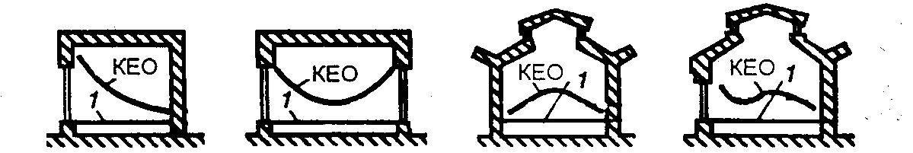
а) б) в) г)
Рис. 1. Распределение КЕО при различных видах естественного освещения:
а – одностороннее боковое освещение; б – двустороннее боковое освещение; в – верхнее освещение; г – комбинированное освещение; 1 – уровень рабочей поверхности.
При недостатке освещенности от естественного света используют искусственное освещение, создаваемое электрическими источниками света. По своему конструктивному исполнению искусственное освещение может быть общим, общим, локализованным и комбинированным (рис. 2).
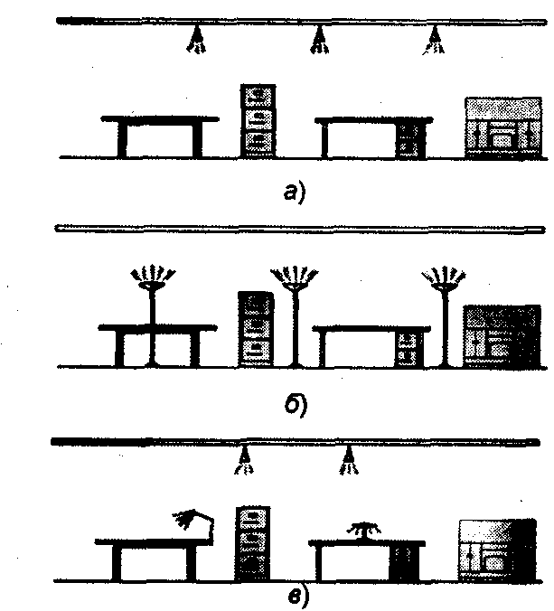
Рис. 2. Виды искусственного освещения:
а – общее; б – локализованное; в – комбинированное
При общем освещении все места в помещении получают свет от общей осветительной установки. В этой системе источники света распределены равномерно без учета расположения рабочих мест. Средний уровень освещения должен быть равен уровню освещения, требуемого для выполнения предстоящей работы. Эти системы используются главным образом на участках, где рабочие места не являются постоянными.
Такая система должна соответствовать трем фундаментальным требованиям. Прежде всего, она должна быть оснащена антибликовыми приспособлениями (сетками, диффузорами, рефлекторами и т. д.). Второе требование заключается в том, что часть света должна быть направлена на потолок и на верхнюю часть стен. Третье требование состоит в том, что источники света должны быть установлены как можно выше, чтобы свести ослепление до минимума и сделать освещение как можно более однородным (рис. 3).
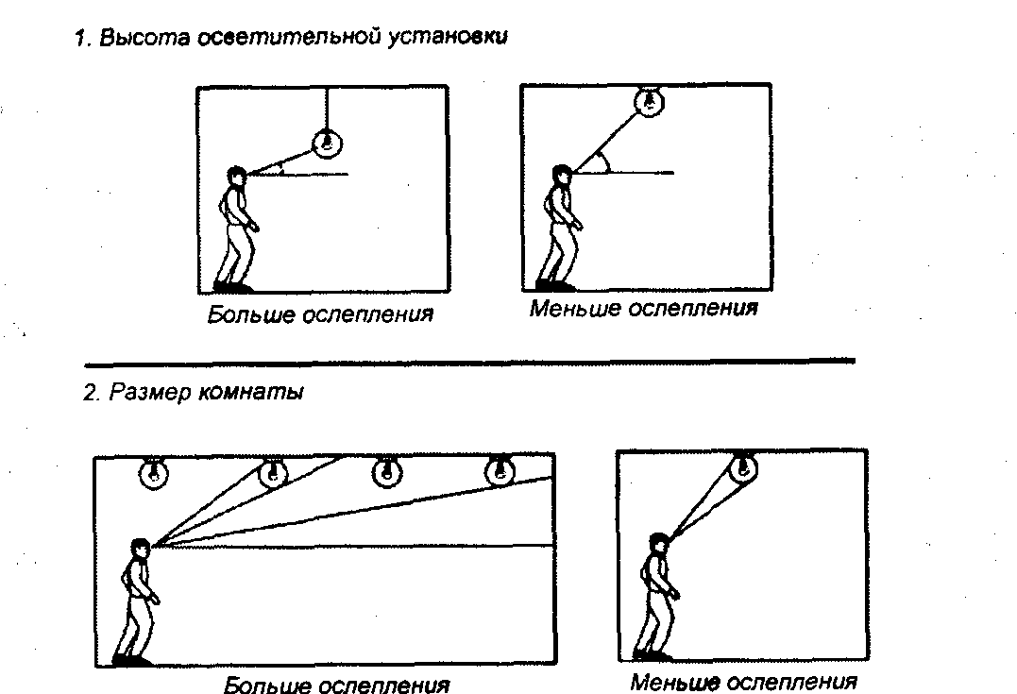

Рис. 3. Схема размещения светильников при общем освещении

Общая локализованная система освещения предназначена для увеличения освещения посредством размещения ламп ближе к рабочим поверхностям. Светильники при таком освещении часто дают блики, и их рефлекторы должны быть расположены таким образом, чтобы они убирали источник света из прямого поля зрения работающего. Например, они могут быть направлены вверх.
Комбинированное освещение наряду с общим включает местное освещение (местный светильник, например настольная лампа), сосредотачивающее световой поток непосредственно на рабочем месте. Использование местного освещения совместно с общим рекомендуется применять при высоких требованиях к освещенности.
Применение одного местного освещения недопустимо, т. к. возникает необходимость частой переадаптации зрения, создаются глубокие и резкие тени и другие неблагоприятные факторы. Поэтому доля общего освещения в комбинированном должна быть не менее 10 %:

Е_{ком} = Е_{общ} + Е_{мест}
(Е_{общ} /Е_{ком})⋅100% ≥ 10%

Кроме естественного и искусственного освещения может применяться их сочетание, когда освещенности за счет естественного света недостаточно для выполнения той или иной работы. Такое, освещение называется совмещенным. Для выполнения работы наивысшей, очень высокой и высокой точности в основном применяют совмещенное освещение, т. к. обычно естественной освещенности недостаточно.
Кроме того, искусственное освещение подразделяется на несколько видов: рабочее, аварийное, эвакуационное, дежурное, охранное.
Рабочее освещение предназначено для выполнения производственного процесса.
Аварийное освещение – для продолжения работы при аварийном отключении рабочего освещения. Для аварийного освещения используются лампы накаливания, для которых применяется автономное питание электроэнергией. Светильники функционируют все время или автоматически включаются при аварийном отключении рабочего освещения.
Эвакуационное освещение – для эвакуации людей из помещения при аварийном отключении рабочего освещения. Для эвакуации людей уровень освещения основных проходов и запасных выходов должен составлять не менее 0,5 лк на уровне пола и 0,2 лк на открытых территориях.
Кроме минимально-допустимой величины КЕО и доли общего освещения в комбинированном освещении в соответствии с нормами устанавливается величина минимально-допустимой освещенности Е_{min} (это основной нормируемый параметр). Величина Е_{min} зависит от разряда работы. Разряды работы делят на четыре подразряда в зависимости от светлоты фона и контраста между деталями (объектами различения) и фоном. Например, для 1-го разряда работы (наивысшей точности) устанавливаются следующие значения минимальной освещенности (табл. 1).

Таблица 1.
Нормы освещенности при искусственном освещении по СНиП 23–05–95
Характеристика зрительной работы | Наименьший эквивалентный размер объекта, мм | Разряд зрительной работы | Подразряд зрительной работы | Контраст объекта с фоном | Характеристика фона | Освещение, Еmin, лк
 |  |  |  |  |  | При системе комбинирован-ного освещения |  | При системе общего освещения
 |  |  |  |  |  | всего | в том числе от общего | При системе общего освещения
Наивысшей точности | Менее 0,15 | | | а | Малый | Темный | 5000 | 500 | -
Наивысшей точности | Менее 0,15 | | | б | Малый Средний | Средний Темный | 4000 3500 | 400  400 | 1250  1000
Наивысшей точности | Менее 0,15 | | | в | Малый Средний Большой | Светлый Средний Темный | 2500 2000 | 300  200 | 750  600
Наивысшей точности | Менее 0,15 | | | г | Средний Большой Большой | Светлый Светлый Средний | 1500 1250 | 200  200 | 400  300

Как видно из таблицы, Е_{min} отличаются для различных систем освещения. При комбинированном искусственном освещении, как более экономичном, нормы выше, чем при общем. Действительно, с помощью светильника местного освещения, расположенного вблизи рабочего места, необходимую освещенность можно обеспечить при меньших затратах электрической энергии.
Каждый вид деятельности требует определенного уровня освещенности на том участке, где эта деятельность осуществляется.

3 Искусственные источники света

Для искусственного освещения применяют электрические лампы двух типов – лампы накаливания (ЛН) и газоразрядные лампы (ГЛ).
Лампы накаливания относятся к источникам света теплового излучения. Видимое излучение (свет) в них получается в результате 1 нагрева электрическим током вольфрамовой нити.
В газоразрядных лампах видимое излучение возникает в результате электрического разряда в атмосфере инертных газов или паров металлов, которыми заполняется колба лампы. Газоразрядные лампы называют люминесцентными, т. к. изнутри колбы покрыты люминофором, который под действием ультрафиолетового излучения, излучаемого электрическим разрядом, светится, преобразуя тем самым невидимое ультрафиолетовое излучение в свет.
Лампы накаливания наиболее широко распространены в быту из-за своей простоты, надежности и удобства эксплуатации. Находят они применение и на производстве, организациях и учреждениях, но в значительно меньшей степени. Это связано с их существенными недостатками: низкой светоотдачей – от 7 до 20 лм/Вт (светоотдача лампы – это отношение светового потока лампы к ее электрической мощности); небольшим сроком службы – до 2500 часов; преобладанием в спектре желтых и красных лучей, что сильно отличает спектральный состав искусственного света от солнечного. В маркировке ламп накаливания буква В обозначает вакуумные лампы, Г – газонаполненные, К – лампы с криптоновым наполнением, Б – биспиральные лампы.
Газоразрядные лампы получили наибольшее распространение на производстве, в организациях и учреждениях прежде всего из-за значительно большей светоотдачи (40... 110 лм/Вт) и срока службы (8000...12 000 часов). Из-за этого газоразрядные лампы в основном применяются для освещения улиц, иллюминации, световой рекламы. Подбирая сочетание инертных газов, паров металлов, заполняющих колбы ламп, и люминоформа, можно получить свет практически любого спектрального диапазона – красный, зеленый, желтый и т. д. Для освещения в помещениях наибольшее распространение получили люминесцентные лампы дневного света, колба которых заполнена парами ртути. Свет, излучаемый такими лампами, близок по своему спектру к солнечному свету.
К газоразрядным относятся различные типы люминесцентных ламп низкого давления с разным распределением светового потока по спектру: лампы белого света (ЛБ); лампы холодно-белого света(ЛХБ); лампы с улучшенной цветопередачей (ЛДЦ); лампы тепло-белого света (ЛТБ); лампы, близкие по спектру к солнечному свету (ЛЕ); лампы холодно-белого света улучшенной цветопередачи (ЛХБЦ).
К газоразрядным лампам высокого давления относятся: дуговые ртутные лампы высокого давления с исправленной цветностью (ДРЛ); ксеноновые (ДКсТ), основанные на излучении дугового разряда в тяжелых инертных газах; натриевые высокого давления (ДНаТ); металлогалогенные (ДРИ) с добавкой йодидов металлов.
Лампы ЛЕ, ЛДЦ применяются в случаях, когда предъявляются высокие требования к определению цвета, в остальных случаях – лампы ЛБ, как наиболее экономичные. Лампы ДРЛ рекомендуются для производственных помещений, если работа не связана с различением цветов (в высоких цехах машиностроительных предприятий и т. п.), и наружного освещения. Лампы ДРИ имеют высокую световую отдачу и улучшенную цветность, применяются для освещения помещений большой высоты и площади.
Источники света обладают различной яркостью. Максимальная переносимая человеком яркость при прямом наблюдении составляет 7500 кд/м2.
В табл. 2 представлены некоторые из приблизительных значений яркости для нескольких источников света различного вида.
Таблица 2
Значения яркости различных источников света
№№  п/п | Источник света | Приблизительные значения яркости (кд/м²)
1 | Солнце | 15⋅10⁸
2 | Прозрачная лампа накаливания | 1⋅10⁶
3 | Матированная лампа накаливания | 50 000
4 | Чистое небо | 3 000-5 000
5 | Люминесцентная лампа накаливания 40 Вт/20 | 7 500
6 | Белая бумага при освещении 100 лк | 250

Однако газоразрядные лампы наряду с преимуществами перед лампами накаливания обладают и существенными недостатками, которые пока ограничивают их распространение в быту.
Это пульсация светового потока, которая искажает зрительное восприятие и отрицательно воздействует на зрение. При освещении газоразрядными лампами может возникнуть стробоскопический эффект, заключающийся в неправильном восприятии скорости движения предметов. Опасность стробоскопического эффекта при использовании газоразрядных ламп состоит в том, что вращающиеся части механизмов могут показаться неподвижными и стать причиной травматизма. Пульсации освещенности вредны и при работе с неподвижными поверхностями, вызывая быстрое утомление зрения и головную боль.
Ограничение пульсации до безвредных значений достигается равномерным чередованием питания ламп от различных фаз трехфазной сети, специальными схемами подключения. Однако это усложняет систему освещения. Поэтому люминесцентные лампы не нашли широкого применения в быту. К недостаткам газоразрядных ламп относится: длительность их разгорания, зависимость их работоспособности от температуры окружающей среды, создание радиопомех.
Другой причиной, по-видимому, является следующее обстоятельство. Психологическое и отчасти физиологическое воздействие на человека цветности излучения источников света несомненно в значительной степени связано с теми световыми условиями, к которым человечество приспособилось за время своего существования. Далекое и холодное голубое небо, создающее в течение большей части светового дня высокие освещенности, вечером – близкий и горячий желто-красный костер, а затем пришедшие ему на смену, но аналогичные по цветности «лампы сгорания», создающие, однако, низкие освещенности, – таковы световые режимы, приспособлением к которым, вероятно, объясняются следующие факты. У человека наблюдается более работоспособное состояние днем при свете преимущественно холодных оттенков, а вечером при теплом красноватом свете лучше отдыхать. Лампы накаливания дают теплый, красновато-желтый цвет и способствуют успокоению и отдыху, люминесцентные лампы, наоборот, создают холодный белый цвет, который возбуждает и настраивает на работу.
От применяемого типа источников света зависит правильность цветопередачи. Например, темно-синяя ткань при свете ламп накаливания кажется черной, желтый цветок – грязно-белым. т. е. лампы накаливания искажают правильную цветопередачу. Однако есть предметы, которые люди привыкли видеть преимущественно вечером при искусственном освещении, например, золотые украшения «естественнее» выглядят при свете ламп накаливания, чем при свете люминесцентных ламп. Если при выполнении работы важна правильность цветопередачи – например, на уроках рисования, в полиграфической промышленности, картинных галереях и т. д. – лучше применять естественное освещение, а при его недостаточности – искусственное освещение люминесцентных ламп.
Таким образом, правильный выбор цвета для рабочего места значительно способствует повышению производительности труда, безопасности и общему самочувствию работников. Отделка поверхностей и оборудования, находящегося в рабочей зоне, точно также способствует созданию приятных зрительных ощущений и приятной рабочей обстановки.
Обычный свет состоит из электромагнитных излучений с различными длинами волн, каждое из которых соответствует определенному диапазону видимого спектра. Смешивая красный, желтый и голубой свет, мы можем получить большинство видимых цветов, включая белый. Наше восприятие цвета предмета зависит от цвета света, которым он освещен и от того, каким образом сам предмет отражает цвет.
Источники света подразделяются на следующие три категории в зависимости от цвета света, который они излучают:
- «теплого» цвета (белый красноватый свет) – рекомендуются для освещения жилых помещений;
- промежуточного цвета (белый свет) – рекомендуются для освещения рабочих мест;
- «холодного» цвета (белый голубоватый свет) – рекомендуются при выполнении работ, требующих высокого уровня освещенности или для жаркого климата. Цвета также могут классифицироваться как холодный или теплый в зависимости от их тона (рис. 4).
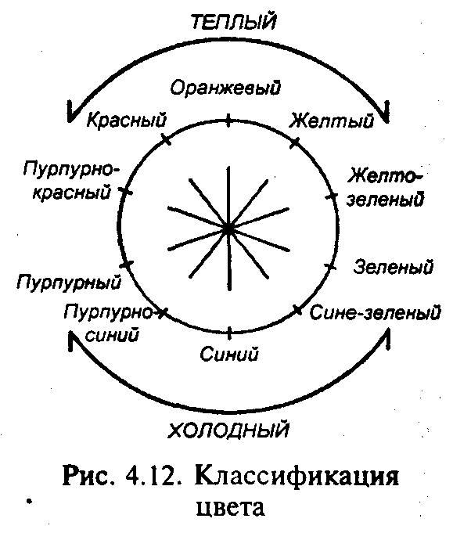
Рис. 4. Классификация цвета

4 Светильники

Для более эффективного использования светового потока и ограничения ослепленности электрические лампы устанавливают в осветительной арматуре. Ослепление происходит, когда в поле зрения находится яркий источник света; результатом его является уменьшение способности различать предметы. Рабочие, которые постоянно подвергаются ослеплению, могут страдать от глазного напряжения, а также и от функциональных расстройств, хотя часто они этого не осознают.
Ослепление может быть прямым, когда оно вызвано нахождением ярких источников света в поле зрения, или отраженным, когда свет отражается от поверхностей с высоким коэффициентом отражения.
Если в светильнике используется лампа без осветительной арматуры, то вряд ли распределение света будет приемлемым, и система почти наверняка будет неэкономичной. В таких случаях эта лампа будет источником ослепления для людей, находящихся в комнате, а эффективность установки будет значительно снижена из-за бликов.
Арматура с лампой называется светильником. Для регулирования светового потока в осветительной арматуре используются следующие методы.
1. Ограничение светового потока. Если лампа установлена в непрозрачном корпусе только с одним отверстием для выхода света, то распределение света будет очень ограничено, как показано на рис. 5.
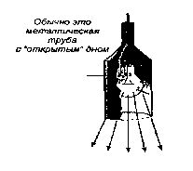
Рис. 5 Ограничение светового потока
2. Отражение светового потока. Метод использует отражающие поверхности, которые могут быть самыми разнообразными, от глубоко матовых до сильно отражающих или зеркальных. Метод более эффективен, чем ограничение светового потока, т. к. световое излучение концентрируется и направляется в зону, где необходимо освещение (рис. 6).
3. Рассеивание светового потока. Лампа устанавливается в прозрачном материале, рассеивающем и создающим диффузный (рассеянный) световой поток. Диффузоры поглощают некоторое количество излучаемой световой энергии, что снижает общий коэффициент полезного действия светильника, однако при этом исключается ослепляющее действие источника света. На рис. 7 показан метод рассеяния светового потока.
4. Рефракция светового потока. Метод использует эффект призмы, где обычно стеклянный или пластмассовый материал призмы «искривляет» лучи света и таким образом перенаправляет световой поток (рис. 8). Метод очень эффективен для общего освещения, его преимущество состоит в устранении бликов на отражающих поверхностях за счет создания диффузного освещения.
На рисунке 9 представлены некоторые виды светильников с лампами накаливания и люминесцентными лампами, используемых в производственных и общественных помещениях.
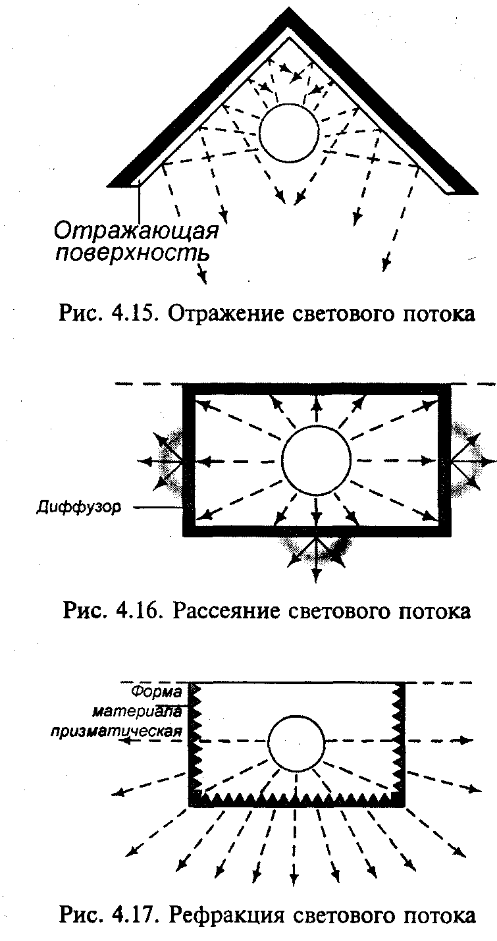
6.
7.

8.

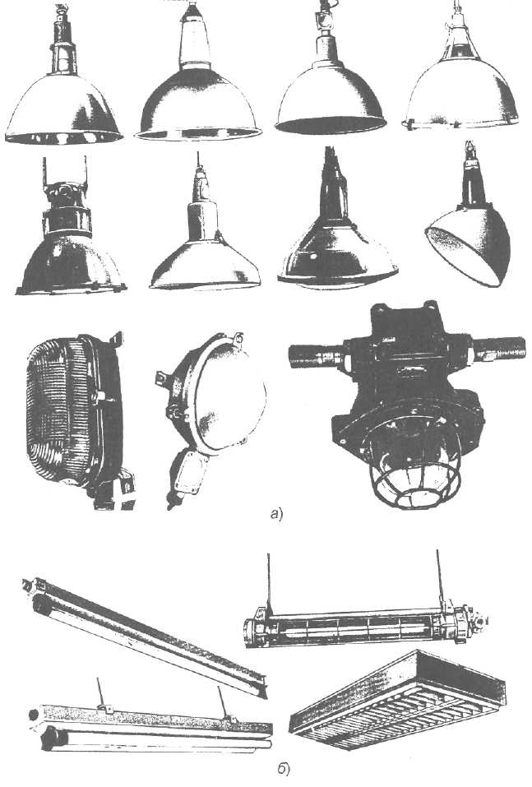

Рис. 9. Типы светильников:
а – лампы накаливания; б – люминесцентные лампы
В бытовых целях применяются светильники более разнообразных конструкций и форм, выполняющих не только осветительную, но и декоративную функцию.
По распределению света светильники подразделяются на светильники прямого, рассеянного или отраженного света.
Светильники прямого света направляют более 80 % светового потока в нижнюю полусферу за счет внутренней отражающей эмалевой или полированной поверхности («Глубокоизлучатель», «Универсаль», «Альфа» и др.)
Светильники рассеянного света излучают световой поток в обе полусферы («Молочный шар», «Люцетта»).
Светильники отраженного света более 80 % светового потока направляют вверх на потолок, а отражаемый от него свет вниз в рабочую зону. Несмотря на их гигиенические преимущества (равномерность, отсутствие блескости и др.), в производственных условиях они применяются редко, т. к. для них требуется высокий коэффициент отражения потолка, что не всегда имеет место в условиях производства.
Для защиты глаз от ослепления светящейся поверхностью служит защитный угол светильника – угол, образованный горизонталью от поверхности лампы (края светящейся нити) и линией, проходящей через край арматуры светильника (рис. 10). Защитный угол светильников 30...45".
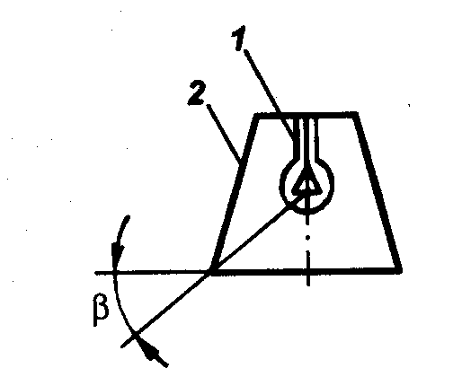

Рис. 10. Защитный угол светильника:

1 – источник света; 2 – светильник

5. Значение показателей пожарной опасности и краткая характеристика пропана

Ниже приведена краткая характеристика и значение показателей пожарной опасности для пропана:

Вещество Пропан.
Химическая формула СН₃-СН₂-СН₃ (С₃Н₈)
Внешний вид горючий бесцветный газ
Молекулярный масса 44,09
Плотность (в жидком виде) 500,5 кг/м³ (при 20 ^{о}С)
(по воздуху) 1,5617
Температура вспышки -96 ^{о}С
Температура самовоспламенени 470 ^{о}С
Коэффициент диффузии
газа в воздух 0,121 см²/сек
Теплота сгорания 46353 кДж/кг
Предел распространения пламени 2,3-9,4% об. (в воздухе)
Максимальная скорость горения 0,455 м/сек
Температура горения 1967 ^{о}С
Максимальное давление взрыва 8,6 кГ/см²
Минимальная энергия зажигания 0,25 мДж
БЭМЗ 0,92 мм
Минимальное взрывоопасное
содержание кислорода
при разбавлении CО₂ 14,3% об.
N₂ 11,6% об.
Для предупреждения взрыва при аварийном истечении пропана и тушения факела в закрытых объемах минимальная концентрация CО₂ – 32% об.; N₂ – 45% об.

6 Расчет искусственного освещения

Основным методом расчета общего равномерного освещения при горизонтальной рабочей поверхности является метод светового потока (коэффициента использования). Общий световой поток F_{об} (лм) от одной лампы накаливания или группы ламп светильника при люминесцентных лампах рассчитывают по формуле:
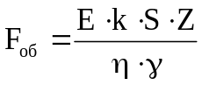

где
Е – нормированная минимально-допустимая освещенность (лк), которая определяется нормативом;
S – площадь освещаемого помещения (м²);
Z – коэффициент неравномерности освещения, который зависит от типа ламп (для ламп накаливания и дуговых ртутных ламп – 1,15, для люминесцентных ламп – 1,1);
k – коэффициент запаса, учитывающий запыление светильников и снижение светоотдачи в процессе эксплуатации, зависящий от вида технологического процесса, выполняемого в помещении и рекомендуемый в нормативах СНиП 23–05–95 (обычно k = 1,3...1,8);
γ – коэффициент затенения, который вводится в расчет только при наличии крупногабаритного оборудования, затеняющего рабочее пространство;
η – коэффициент использования светового потока ламп, учитывающий долю общего светового потока, приходящуюся на расчетную плоскость, и зависящий от типа светильника, коэффициента отражения потолка и стен, высоты подвеса светильников, размеров помещения, определяемых индексом помещения.

Для небольших компрессорных (площадью помещения <200 м²) с разрядом работ равным 6, нормативная освещенность E = 50 лк; коэффициент неравномерности освещения Z = 1,15; коэффициент запаса 1,3 /СНиП/; площадь помещения S = 150 м².

Индекс помещения определяется по формуле
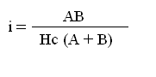
где
А и В – длина и ширина помещения, м;
Нс – высота подвеса светильников над рабочей поверхностью.
Для данной компрессорной A=15 м, В=10 м, Нс=6 м;
i = 15⋅10/6⋅(15+10) = 1;
Коэффициент использования светового потока ламп η определяют по Киюррингу: η = 0,3.
Сосчитаем общий световой поток F_{об}:
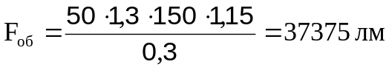
По полученному в результате расчета по формуле световому потоку по ГОСТ 2239–79* и ГОСТ 6825–91 выбирают ближайшую стандартную лампу и определяют ее необходимую мощность. Разделив электрическую мощность всего освещения на электрическую мощность стандартной лампы можно определить количество светильников N необходимых для освещения помещения.
В следствие того, что в помещении компрессорной по транспорту пропана целесообразно применять лампы типы Г 220-150 по табл. 2 (Г.М. Киюринг) находим световой поток одной стандартной лампы:
F_{л} = 2880 лм
Соответственно, количество ламп данного типа, которые должны быть установлены в помещении данной компрессорной:
N = F_{об}/F_{л} = 37375/2880 = 12 шт

Расположение светильников (рис. 11).
а)

60000

б)

10000

2500

15000

1250

3750

Рис. 8. Схема размещения светильников:
а) по высоте над рабочей поверхностью; б) в плане помещения.
При выборе типа лампы допускается отклонение от расчетного светового потока лампы от -10 % до +20 %. Если такую лампу не удалось подобрать, выбирают другую схему расположения светильников, их тип и повторяют расчет.

Список использованной литературы

- Справочная книга для проектирования электрического освещения под ред. Г.М. Кноринга, Л., «Энергия» 1975 г.
- Девисилов В.А. Охрана труда: Учебник. – М.: ФОРУМ: ИНФРА-М, 2003. - 268-296 с. (Серия «Профессиональное образование»).
- Безопасность жизнедеятельности. Производственная безопасность и охрана труда /П.П. Кукин, В.Л.Лапин, Н.Л. Пономарев и др. Учебное пособие для студентов средних спец. Учеб. Заведений. М.: Высш.шк., 2001
- Строительные нормы и правила, СНИП 23-05-95
- Нормы пожарной безопасности, НПБ 105-95
- Вредные вещества в промышленности под ред. Лазарева А., изд. «Химия», 1976

